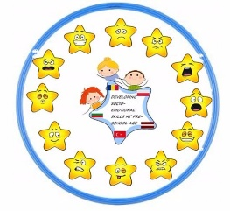
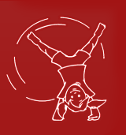
SALASPILS PII “RITENĪTIS”
ERASMUS+ PROJECT
“SOCIĀLI EMOCIONĀLO PRASMJU ATTĪSTĪŠANA PIRMSSKOLAS VECUMĀ”
2018 – 1 – RO01 – KA229-049413_5
APTAUJA VECĀKIEM

